Програмен продукт "Инвеститор"

Министерство на финансите

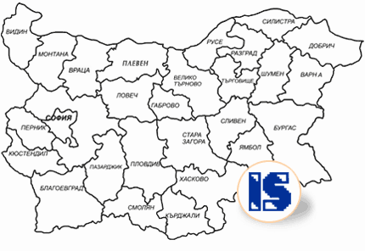

Примери “Стъпка по стъпка”
СЪДЪРЖАНИЕ
Анотация 2
1. Начално конфигуриране за общини и разпоредители от II ниво 3
2. Начално конфигуриране за разпоредител от I ниво 5
3. Добавяне на обекти към годишен инвестиционен план 6
4. Редактиране на данни за обект 14
5. Въвеждане на отчети 15
6. Експорт на данни за МФ или към инвеститор от I ниво 17
7. Импорт на данни от подинвеститор 18
8. Експорт и печат през Excel 20
8.1. Печат на работна таблица 20
8.2. Печат на комплект документи за МФ 23
9. Промяна широчина на колони от работна таблица 24
10. Сортиране на работната таблица 25

Анотация
Настоящият документ е разработен с цел да представи на потребителите програмния продукт “Инвеститор” - функционални възможности и начин на използване чрез примери. В документа е описан процесът на съставяне и предаване на инвестиционни планове и отчети с програмния продукт като последователност от действия за избор на функции и въвеждане на необходимите данни.
Подробно описание на функционалните възможности на програмния продукт “Инвеститор” е дадена в документа “Ръководство за потребителя”.

Начално конфигуриране за общини и разпоредители от II ниво
Продуктът се нуждае от еднократна първоначална конфигурация, в която да се настроят името на инвеститора и работната папка, в която да се съхраняват данните. След инсталация и първоначално стартиране работният екран изглежда така:

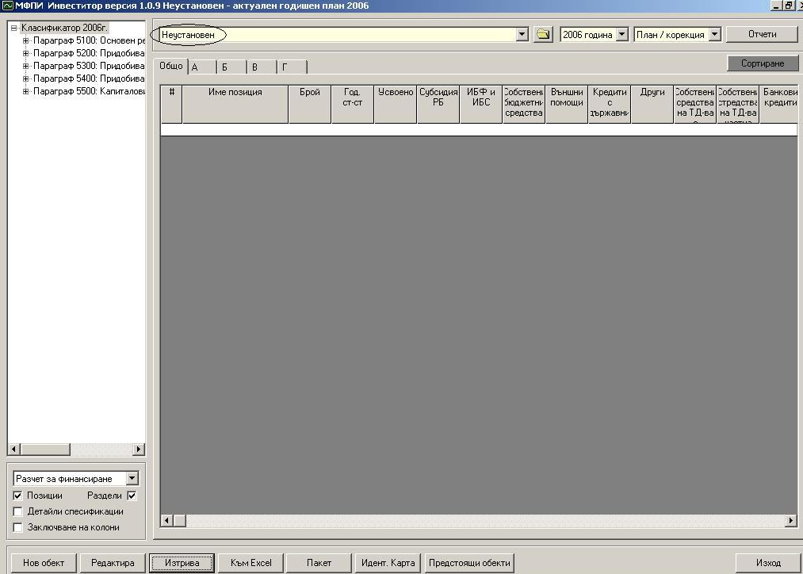

В полето за избор на инвеститор, както и в заглавието на прозореца е изписано “Неустановен” за име на инвеститор. Необходимо е на негово място да запишете името на вашето ведомство или община. За целта:

Натиснете бутона с икона на папка до полето за избор на инвеститор

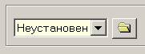

Появява се екран с имената на инвеститорите, с които работите (в този случай инвеститор “Неустановен” и име на работна папка “system”), които са недостъпни за редакция.

Позиционирайте се върху надписа “Неустановен” и натиснете бутон “Редактира”
Полетата стават достъпни и имате възможност за редакция.
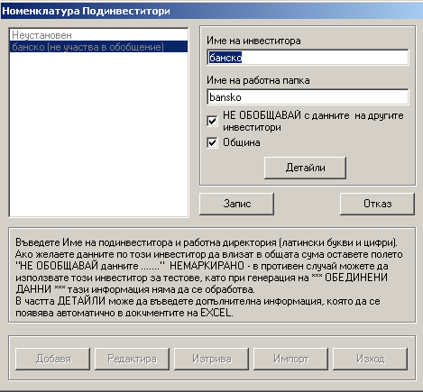

Въведете Име на инвеститор и име на работна папка вместо текущите “Неустановен” и “system”
На мястото на “Неустановен” напишете името ви като инвеститор – ведомство или община (примерно “Варна”, “Община Варна”, “МФ ЦУ” или “БДЖ”). Синхронно с въвеждане на името системата ви предлага и име на работна папка, като се спазва изискването в името на работната папка да има само символи на латиница и символи “-“ и “_”. Имената на инвеститор и работна папка не могат да бъдат по-дълги от 15 символа. Вие може да смените предложеното ви име за работна папка с друго (например, за име на инвеститор “Община Варна”, а за работна папка само “Varna” вместо “obshtinavarna”). В полето “Община”, трябва да сложите отметка, ако инвеститорът е община. Стойността на полето “Не обобщавай с данните на другите инвеститори” не е от значение в случая, когато програмата се използва за обработка на данни само на един инвеститор. За повече подробности вижте т.2.

Натиснете бутон “Запис”
Въведеното име ще се появи в списъка в лявата част на прозореца на мястото на “Неустановен”.

Натиснете бутон “Изход”
Името ви като инвеститор се появява в полето за избор и в заглавието на прозореца.

Начално конфигуриране за разпоредител от I ниво
Ако сте разпоредител от I ниво и работите с данните на подведомства, имате възможност да въвеждате, актуализирате и обобщавате данните на всичките си подинвеститори. Ако вашият подинвеститор сам въвежда информацията за инвестиционните си потребности (той е разпоредител от II ниво и е необходимо да си настрои продукта така, както е описано в т.1), вие имате възможност да импортирате директно неговите данни в системата, без да се налага да ги въвеждате и при вас (за повече подробности вижте т.6 и т.7). За целта обаче трябва да сте дефинирали всичките си подинвеститори. Процедурите са аналогични на тези от т.1.

Натиснете бутона с икона на папка до полето за избор на инвеститор

Позиционирайте се върху надписа “Неустановен” и натиснете бутон “Редактира”

Въведете Име на ваш подинвеститор и име на работната му папка вместо текущите “Неустановен” и “system”
Примерно “МФ ЦУ” и “MFCU”

Оставете полето “Не обобщавай с данните на другите инвеститори” празно
Това означава, че ако имате повече от един такъв подинвеститор, автоматично ще ви се появи опция за избор “*** ОБОБЩЕНИ ДАННИ ***, в която ще се сумират данните на тези инвеститори.

Натиснете бутон “Запис”
Въведеното име ще се появи в списъка в лявата част на прозореца на мястото на “Неустановен”.

Натиснете бутон “Добавя”

Въведете Име на друг ваш подинвеститор и име на работната му папка
Например: “МФ Агенция митници” и “MF_mitinici”.

Оставете полето “Не обобщавай с данните на другите инвеститори” празно

Натиснете бутон “Запис”
Въведеното име ще се появи в списъка в лявата част на прозореца на мястото на “Неустановен”.

Повторете стъпки f-j за всичките си подинвеститори
След тези процедури ще имате списък с всичките си подинвеститори подобен на този:

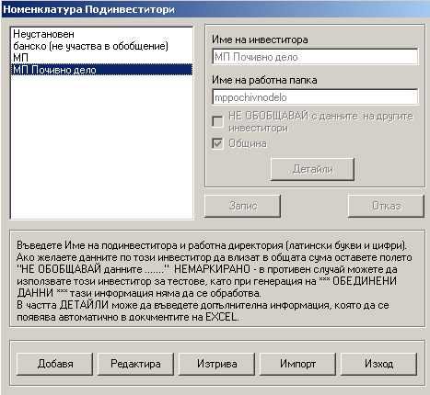

Натиснете бутон “Изход”

Всички инвеститори заедно с опцията ***Обобщени данни *** се намират в полето за избор на инвеститор:

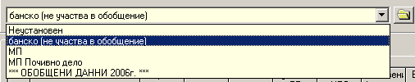

Добавяне на обекти към годишен инвестиционен план

От полето за избор на инвеститор изберете инвеститор

От полето за избор на година изберете годината, за която ще въвеждате данни

От полето за тип на информацията изберете план/корекция

Натиснете бутон “Нов обект”

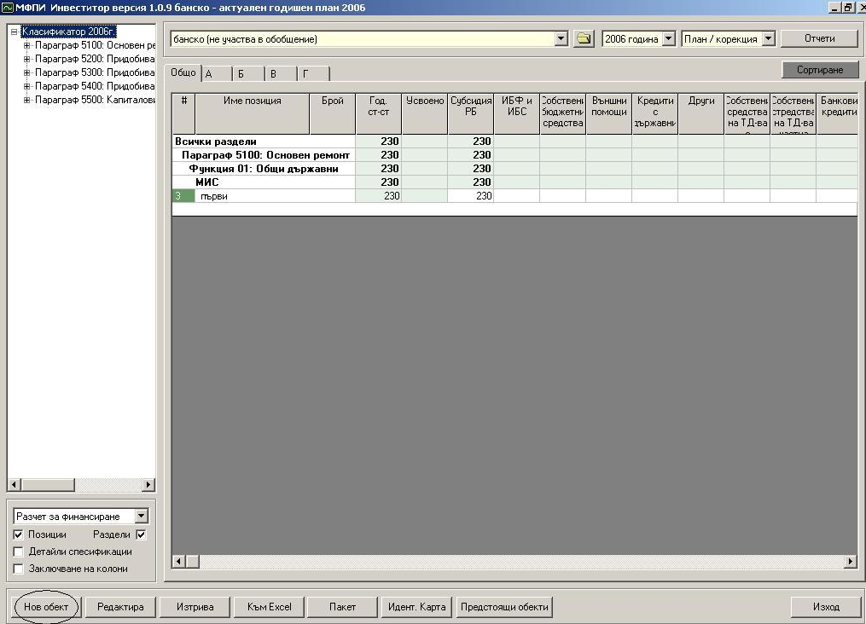

Отваря се нов прозорец за въвеждане данните за обекта. Въвеждането на информацията е организирано на три екрана (стъпки). Под полетата за въвеждане на информацията са изписани числата 1,2,3 като екрана, в който се намирате в момента е на бял фон.
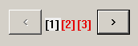
За да преминете към следваща стъпка, натиснете с мишката върху съответния номер или използвайте бутоните “<” , “>”. Когато информацията на даден екран е непълна или некоректна, номерът й е изписан с червено, а в противен случай в черно. В снимката по-горе се вижда, че информацията в стъпка 1 е коректна, но не и тази от стъпка 2 и стъпка 3. За да разберете какъв е проблемът в тези стъпки или каква информация е необходимо да въведете по полетата на съответния екран, натиснете един от бутоните
Първият бутон ще ви покаже грешно въведената информация, а вторият ще ви даде допълнителна помощна информация какво трябва да въведете по полетата на тази стъпка (екран):

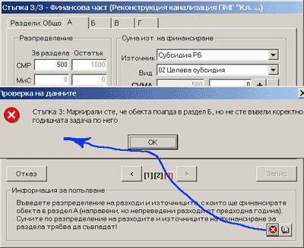

В екран 1 изберете параграф, функция, подпараграф и т.н. от класификатора
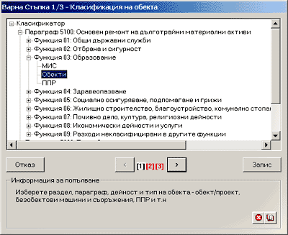

Имайте предвид, че трябва да посочите раздел от най-ниско ниво. Например, в горния случай трябва да посочите не “Параграф 5100/Функция 03”, а точно “Параграф 5100/Функция 03/Обекти”.

Натиснете бутон “>” или етикета “[2]”, за да преминете към втора стъпка
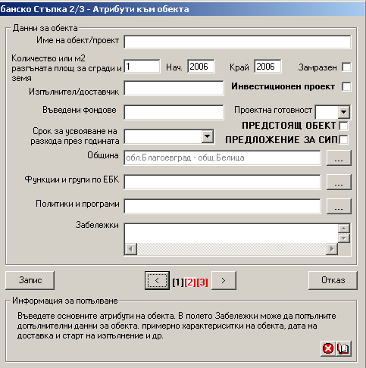

Въведете данните за обекта
Име на обект - полето е задължително.
Количество или м2 – това поле има смисъл само за някои типове обекти/проекти (предимно тези, които влизат в спецификациите), но въвеждането му е задължително. За обекти от тип сгради или земя въведете целочислената стойност в м2.
Година на започване и година на завършване – текущата година трябва да попада в този период.
Замразен - маркирайте това поле, ако обектът е замразен през годината.
Изпълнител / доставчик
Фондове през годината - ако обектът е многогодишен и през годината ще бъде завършена някаква част от него – въведете каква. Например, при строеж на магистрала 100км тази година финансирането ще позволи въвеждането на 30км участък от нея въведете “30км”.
Проектна готовност - информацията има смисъл само за някои типове проекти. За такива обекти/проекти изберете ИП – идеен проект, РП – работен проект, ТП – технически проект и ПП – предпроектно проучване.
Срок за усвояване през годината - изберете тримесечието, в което очаквате да извършите инвестицията или през което е датата на изпълнението/доставката на обекта по договора ви с доставчика.
Инвестиционен проект – маркирайте, ако проектът отговаря на критериите за инвестиционен проект, дефинирани от МФ;
Предстоящ обект – маркирайте, ако обектът се явява предстоящ. Такива обекти се въвеждат за целите на Средносрочната Инвестиционна Програма.
Предложение за СИП – маркирайте, ако желаете да предложите обекта за включване в Средносрочната Инвестиционна Програма на РБ.
Община – изберете общината, където се намира обектът, от формата “Избор на регион”, която се показва след натискане на бутона “...”.

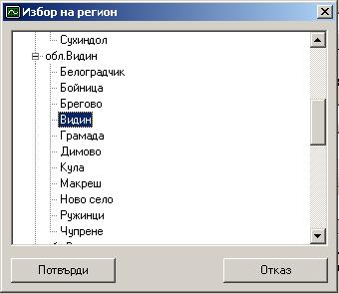

С помощта на бутоните “+” и “-“ можете да намерите областта, в която е търсената община. Изборът на община става като щракнете върху името й и натиснете бутона “Потвърди” или чрез двукратно щракване върху общината.
Забележки - свободен текст за допълнителна информация.

Натиснете бутон “>” или етикета “[3]”, за да преминете на следващия екран
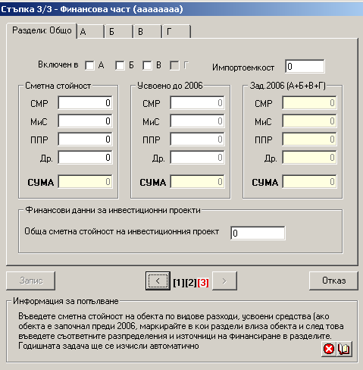

Появилият се екран от стъпка 3 съдържа финансовата част от описанието на обекта. Екранът има страници за всеки раздел А/Б/В и обща част. Смяната на страниците става чрез натискане на името на страницата от панела в горната част на прозореца:

Въведете данните по общата част
Сметна стойност на обекта - въведете разпределението по видове разходи за целия период, а общата сума се изчислява автоматично. Тази информация е за попълването на лявата част на поименния списък (POS).
Усвоено до периода - тези полета са достъпни само в случай, че обектът е с година на започване преди работния период. Въведете каква сума е усвоена по всяко разпределение до текущата година. Тази информация е за попълване на лявата част на поименния списък (POS).
Импортоемкост - въведете каква част от сумата за годишната задача е от внос.
Обща сметна стойност на инвестиционния проект – въведете общата сметна стойност на основния инвестиционен проект, част/фаза/етап от които се явява текущия проект/обекта. Ако инвестиционният проект се състои само от описания обект/проект се вписва сметната стойност на текущия обект. Полето се попълва само за инвестиционни проекти. Достъпът е разрешен само при маркиране на обекта/проекта като инвестиционен. Общата сметна стойност е равна или по-голяма от текущата сметна стойност.
Раздели А/Б/В- посочете в кои раздели ще попада обектът през текущата година. След като ги маркирате е необходимо да се попълни съответната финансова информация за обекта по раздела.

Необходимо е да бъде избран най-малко един от разделите, освен ако на втора стъпка, обектът не е маркиран като замразен.
Годишната задача се изчислява автоматично като сума от въведената информация по разделите (А/Б/В), в които обектът участва.

Натиснете съответния раздел, в който сте отбелязали, че ще влиза обекта

Въведете финансовата част по раздела
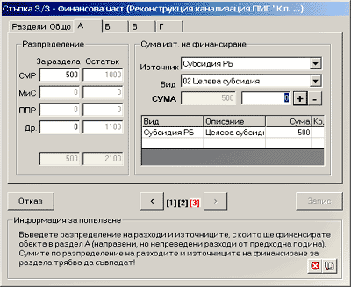

Разпределение по раздела - в панела “Разпределение” въведете разпределението на годишната задача за обекта САМО ПО ИЗБРАНИЯ РАЗДЕЛ – информацията служи за попълване на дясната част на поименния списък (POS) за съответния раздел. Сумите не могат да надхвърлят остатъците по това разпределение. Пример: Ако обекта е едногодишен и има сметна стойност (обща част) СМР 1000лв – то вие не можете да въведете по раздел А повече от 1000лв.
В най-долната клетка автоматично се изчислява годишната задача по този раздел.
Източници на финансиране по раздела - изберете от списък “Източник” какъв е типът на финансирането. Ако този източник има номенклатура – изберете от полето “Вид“ вида на източника. Например, “Източник” – субсидия РБ, а за “Вид” – 02 целева субсидия. Ако източникът няма номенклатура, имате възможност да въведете текстово описание. Например: “Източник” – Банкови кредити, “Вид” – Биохим. В полето преди бутона “+” напишете сумата по този източник. Системата ви предлага автоматично сума като разлика от сумата по колона “Разпределение” и сумата от всички досега въведени източници на финансиране. Натиснете бутон “+”, за да се добави източника в таблицата с източници на финансиране:

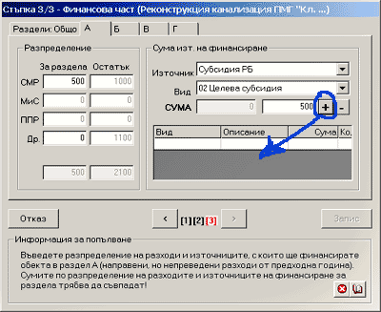
Ако желаете да изтриете източник – позиционирайте се върху него и натиснете бутон “-“.
Ако въведете друга стойност за същия “Източник”/”Вид”, актуална става последно въведената.
В крайна сметка сумите по разпределението и по източници на финансиране трябва да съвпадат.

1)Ако обектът попада и в други раздели, влезте в страницата на раздела А/Б/В и въведете финансовата информация за всеки един от разделите
Ако информацията е въведена коректно, се активира бутон “Запис”.
Забележка: Предстоящ обект няма годишна задача, и поради тази причина разпределението по раздели А/Б/В е забранено, както е показано по долу:
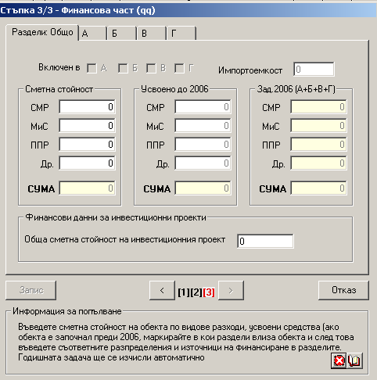

Натиснете бутон “Запис”
Обектът е добавен в съответния раздел на класификатора.

Редактиране на данни за обект

Уверете, че сте в режим план/корекция;

Позиционирайте се с мишката върху обекта;
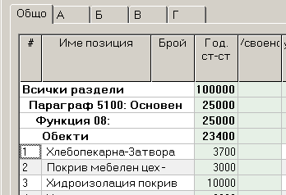

Натиснете бутон “Редактира” или два пъти с мишката върху обекта в таблицата;
ВНИМАНИЕ: Ако обектът, който искате да актуализирате, е обект от спесификация, е необходимо да активирате опция “Детайли спесификация” или да изберете тип справка “Спесификации”, да заредите спесификацията, в която се намира обектът, и тогава да маркирате обекта и натиснете бутон “Редактира”.

След тези действия се отваря същият прозорец като този при въвеждане на “Нов обект” (т.3), но данните за обекта са заредени по полетата. При редакция на обект автоматично се отваря екран [3] (с финансовата информация), но вие имате възможност да редактирате всички данни за обекта. За целта чрез етикетите [1], [2] или [3] или бутоните “<”/ “>” се прехвърлете в съответния екран и актуализирайте данните.

Ако желаете да прехвърлите обект от един параграф на ЕБК в друг
Натиснете [1], за да се прехвърлите в екран [1], и посочете новия раздел от класификатора. След запис на данните обектът вече ще е преместен при обектите на новоизбраната функция.

Ако желаете да актуализирате данни като име на обекта или изпълнител/доставчик, срок на изпълнение и т.н.
Натиснете [2], за да се прехвърлите в екран [2], и актуализирайте данните.

Ако желаете да промените сметна стойност и/или усвоено до годината
Влезте в екран [3] и актуализирайте раздел ОБЩО - колони “Сметна стойност” и/или “Усвоено до годината”.

Ако желаете да актуализирате годишна задача
В екран [3] влезте в съответния раздел А/Б/В, където попада обектът и който желаете да актуализирате, и въведете новите данни.

Ако желаете да прехвърлите обект от един раздел А/Б/В в друг
Влезте в екран [3] и изберете раздел “Общо”. Махнете отметката на раздела, от който прехвърляте, и сложете отметка пред новия раздел. След това влезте в новоотбелязания раздел А/Б/В и попълнете данните по раздела.

Натиснете бутон “Запис”

Въвеждане на отчети

Изберете тримесечие
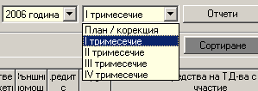

Натиснете бутон “Отчети”
Зарежда се формуляр за въвеждане на усвоени средства по обектите от инвестиционния план.
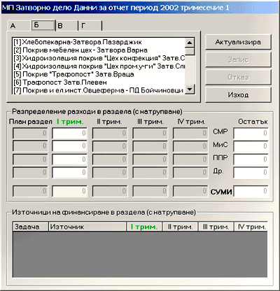

Влезте в раздел А

Позиционирайте се върху първия обект от списъка с обекти от раздела, за да го селектирате
Ако нямате обекти в раздел А, преминете към следващия раздел, в който имате обекти.

Натиснете бутон “Актуализира”
Списъкът с обекти, бутони “Актуализира” и “Изход” стават недостъпни. Таблиците с разпределение на разходите и източниците на финансиране са активни и в тях могат да се въвеждат данни. Ако желаете да прекратите въвеждането на отчети – натиснете бутон “Отказ” и след това “Изход”.

Въведете отчетни стойности по разпределение на разходите
В съответната колона за отчетното тримесечие въведете усвоената сума за всеки вид разход. Това е информацията от дясната част на поименните списъци от отчетите за всеки раздел.
В първата колона се намира планът за разпределение на разходите за обекта по този раздел.

Въведете отчетни стойности по източници на финансиране
В таблицата с източници на финансиране въведете съответната отчетна стойност по всеки източник. Това е информацията по отчети - разчети за финансиране за раздел.

Натиснете бутон “Запис”
При тази операция данните за обекта се записват и в таблиците за отчитане се зареждат автоматично данните на следващия обект в списъка. Повторете стъпки f-h за всички обекти в раздела.

Повторете стъпки d-h за всички раздели, в които имате обекти, които да отчитате

Натиснете бутон ‘Изход”, за да затворите прозореца за въвеждане на отчети

Експорт на данни за МФ или към инвеститор от I ниво
Експортът на данни се използва при пренос на данни от разпоредител от II ниво към разпоредител от I ниво, за обобщение или от всички останали инвеститори към МФ. В експортираните пакети се записват всички данни на инвеститора за текущата година независимо дали пакета е генериран като експорт на план или отчет. При експорт на ***ОБОБЩЕНИ ДАННИ*** в пакета се записват всички данни на инвеститори от II ниво, които са дефинирани за обобщение. Пакетният файл има проверка за неоторизирана промяна на данните. Файл, който не е генериран с функция “Пакет МФ” или е бил променян след генерацията си, не може да бъде импортиран в други продукти “Инвеститор” или “Администратор”. За да създадете експортен пакет:

Изберете типа на пакета– План/корекция или отчет за дадено тримесечие
Независимо от избрания тип в пакетните файлове влизат всички данни за инвестиционните обекти – планирано, отчети 1,2,3,4 тримесечие.

Натиснете бутон “Пакет МФ” (Пакет)
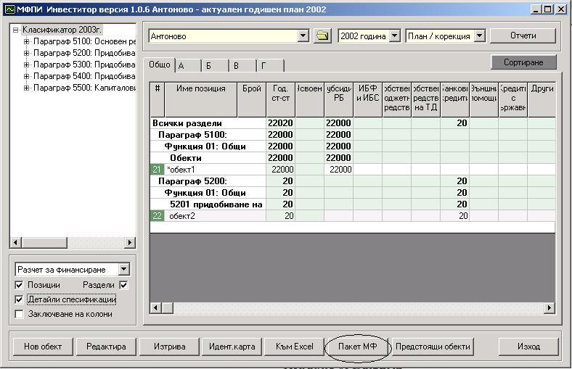

Изберете име на файл и къде да бъде създаден пакетът
По подразбиране системата ви предлага за име на файл името на работната папка на инвеститора, следвана от година и цифра от 0 до 4 в зависимост от избрания тип на експортирания пакет.
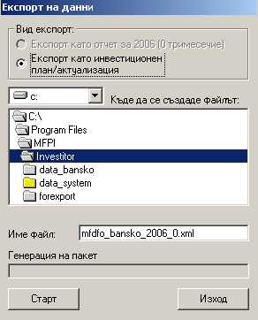

Натиснете бутон “Старт”, за да създадете файла
След като файлът е генериран, имате възможност да го пренесете с дискета или по e-mail до системата, в която ще се импортира.
Ако сте въвеждали данни в инвестиционна карта на някой от обектите и сте прикачили файлове, то тези файлове се записват в директория „forexport”, която се намира в работната директория на програмата. Задължително с пакетния файла трябва да бъде пренесена и предоставена и директорията „forexport”.

Импорт на данни от подинвеститор
Ако сте разпоредител от I ниво и вашите подразпоредители сами въвеждат инвестиционните си планове и отчети с ПП “Инвеститор”, вие имате възможност да импортирате, преглеждате и обобщавате данните им. За целта е необходимо:

Конфигурирайте системата като за инвеститор от I ниво (повече подробности в т.1)

Натиснете бутон , намиращ се до списъка с инвеститори

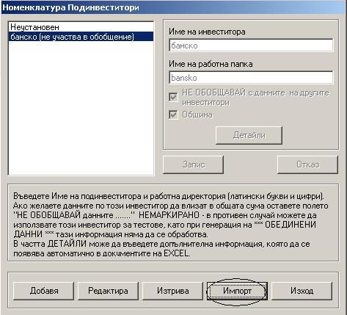
Позиционирайте се върху инвеститора, за който ще импортирате данни и натиснете бутон “Импорт”

От новопоявилата се форма намерете устройството и папката, където е пакетът и посочете файла за импорт
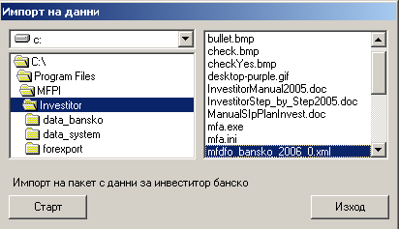

Натиснете бутон “Старт”
Ако файлът е коректен, пакет генериран от система “Инвеститор” или “Администратор”, системата ви показва данните по пакета и иска потвърждение за импорт:
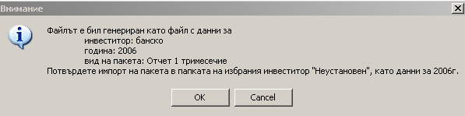

Натиснете бутон “ОК”
ВНИМАНИЕ!!! Ако в момента имате данни за този инвеститор за импортираната година, системата издава съобщение и иска потвърждение за презапис, защото текущите данни преди импорта ще бъдат презаписани и загубени.

ВНИМАНИЕ!!! Ако за някой от обектите във файла, който импортирате, има данни в прикачени файлове към инвестиционната карта, заедно с пакета трябва да получите (да ви е представена) и директорията „forexport”. В директорията „forexport”, която ви е предоставена с пакета, се съдържат прикачените файловете към инвестиционните карти в пакета.

При импорт прикачените файлове автоматично се копират от предоставения ви носител в директорията „forexport” на вашия компютър. Ако има данни в идентификационни карти в прикачени файлове, но не е предоставена директория „forexport” от инвеститора, системата извежда съответното съобщение за липсващ файл. Допълнително получените файлове могат ръчно да се копират в работната директория „forexport” на вашия компютър. Обърнете внимание, че работната директория „forexport” на вашия компютър трябва да съдържа прикачените файлове, получени от инвеститорите, за които отговаряте, и файловете, които вие сте прикачили. Файловете от вашата работна директория „forexport” трябва да се предадат в МФ, когато предавате пакет в МФ.

ВНИМАНИЕ!!! При импорт на данни от подинвеститор пакетният файл и директорията „forexport”, където се намират другите файлове (ако има такива,) НЕ трябва да бъдат в директорията, където е инсталирана програмата! В противен случай е възможно да има загуба на данни!

Натиснете бутон “Изход”
Ако желаете да прегенерирате *** ОБОБЩЕНИ ДАННИ *** - изберете опцията от списъка с инвеститори и потвърдете прегенериране на данните.
Ако в момента сте били на *** ОБОБЩЕНИ ДАННИ *** - изберете първо импортирания инвеститор и след това се върнете отново на ***ОБОБЩЕНИ ДАННИ***

Експорт и печат през Excel

Печат на работна таблица
Докато работите със системата, в основната таблица на екрана са заредени данни за инвестиционни обекти. В зависимост от избрания тип справка
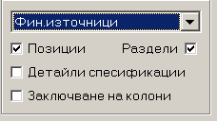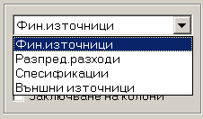

избрания раздел
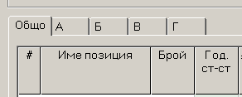

избрания параграф от класификатора
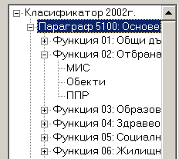

и от избраните стойности на опции “Позиции”, “Раздели”, “Детайли спесификации”, в работната таблица на екрана се зареждат различни данни и обекти.
За да експортирате тези данни (които са заредени в работната таблица) към Excel, а след това да ги разпечатете:

Настройте параметрите по гореспоменатите полета
Изберете стойности за:
тип справка
раздел А/Б/В
параграф от класификатора
само обекти, само сборна информация или обекти + сборна информация
сборен или детайлни редове за спесификация,
за да заредите обектите, за които искате справка в работната таблица на екрана

натиснете бутон “Към Excel”
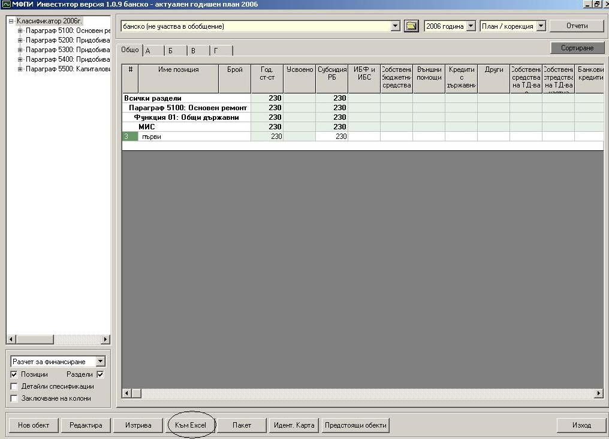

Отговорете с “No” на въпроса дали желаете експорт на пълен комплект документи за внасяне в МФ
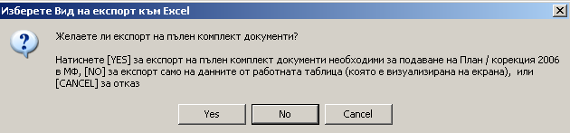

След като данните се експортират и заредят в Excel, имате възможност да допълните липсващи полета като ведомство, съставил и т.н. в Excel и да я разпечатате.

Натиснете бутон ‘Print preview” в Excel за да огледате справката преди печат
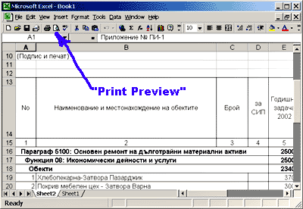

Натиснете бутон “Print”, за да разпечатете таблицата
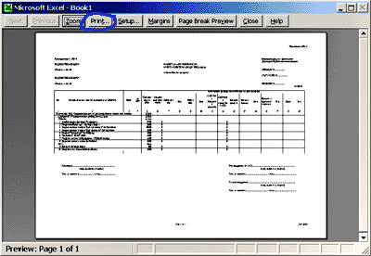

Затворете Excel

Печат на комплект документи за МФ
Независимо каква работна таблица има заредена в момента на екрана, Вие имате възможност да разпечатате пълния комплект документи, които са ви необходими за внасяне в МФ. Това са:
- Разчет за финансиране – общ и по раздели А/Б/В;
- Поименен списък – общ и по раздел А/Б/В;
- Спесификации.

натиснете бутон “Към Excel”

Отговорете на въпроса “Желаете ли експорт на пълен комплект документи?” с “Yes”
Системата започва да генерира последователно всички необходими документи и да ги експортира в Excel. В зависимост от версията Ви на MS Excel всички необходими документи за разпечатване се зареждат в последователни работни листове (Sheets) на Excel-а.

Разгледайте и разпечатайте всяка обобщена таблица за инвестиционен проект и/или идентификационна карта, които ще предавате и на хартиен носител, с Excel по начина, описан в 8.1.c и 8.1.d

Затворете Excel

Промяна широчина на колони от работна таблица

Позиционирайте се с мишката върху рамката в антетката на работната таблица
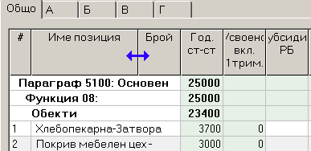

След позиционирането ви върху рамката на клетката, курсорът на мишката се променя и ви показва, че можете да започнете промяната на широчината на колоната.

Натиснете и задръжте натиснат ляв бутон на мишката

Придвижете наляво или надясно според това дали желаете да намалите или увеличите размера на колоната

Пуснете бутона на мишката
ВНИМАНИЕ! Променяйте размера на колоните само чрез клетки от антетката на таблицата, които не са обединени. В противен случай, промяната ще се отрази само върху последната от обединените колони.
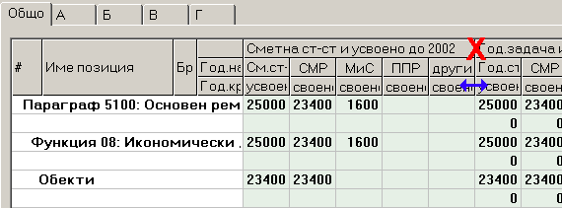

Сортиране на работната таблица
По време на създаване на инвестиционния план е нормално обектите да не бъдат добавяни по реда, по който е организиран класификатора. Например, може първо да сте въвели обектите от параграф 5200, а след това от 5100. В работната таблица обектите излизат според реда им на добавяне и затова параграф 5200 ще се покаже преди 5100. За да подредите таблицата във вярната последователност от параграфи, функции и подпараграфи подобно на класификатора – използвайте бутон “Сортиране”.

